D’où viennent les couleurs ?

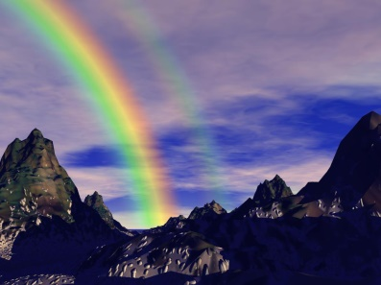En physique, on appelle **lumière blanche**la lumière du jour, provenant du Soleil, ainsi que la lumière des lampes blanches.

1. Décomposition de la lumière blanche

Suis le protocole pour pouvoir répondre aux questions.

Tu vas réaliser une expérience qui permet de décomposer la lumière blanche.

Protocole :

* Place l’écran face à la lampe.
* Sur le trajet de la lumière, place un réseau ou un prisme.
* Allume la lampe et observe le spectre de la lumière blanche.

1. Dessine ce que tu vois sur l’écran.
2. Qu’a fait le réseau (ou le prisme) ?

..............................................................................................................................................................................................................................................................................................................................................................

1. Qu’est-ce qu’une lumière blanche en réalité ?

……………………………………………………………………………………………………………………………………………………………………………………………………………………………………………………………………………………………………………………………………………………

1. Dans quelles conditions météorologiques peux-tu voir un arc-en-ciel ?

…………………………………………………………………………………………………………………………………………………………………………………………………………………………………………………………………………………………………………………………………………………..

1. A ton avis, quel élément décompose la lumière du Soleil pour former un arc-en-ciel ?

…………………………………………………………………………………………………………………………………………………………………………

1. Obtention des couleurs

Place un filtre coloré devant la lampe, sans toucher à ton expérience précédente.

1. De quelle couleur est le filtre choisi ? Qu’observes-tu à l’écran ?

…………………………………………………………………………………………………………………………………………………………………………………………………………………………………………………………………………………………………………………………………………………..

1. Qu’a fait le filtre aux rayons lumineux de la couleur que tu observes à l’écran ?

……………………………………………………………………………………………………………………………………………………………………………………………………………………………………………………………………………………………………………………………………………………

1. Qu’a fait le filtre aux autres rayons lumineux ?

……………………………………………………………………………………………………………………………………………………………………………………………………………………………………………………………………………………………………………………………………………………

1. Mélanges de couleurs

Superpose deux filtres de couleurs différentes.

1. Qu’observes-tu sur l’écran ?

……………………………………………………………………………………………………………………………………………………………………………………………………………………………………………………………………………………………………………………………………………………

1. Quels filtres dois-tu superposer pour obtenir du jaune ?

…………………………………………………………………………………………………………………………………………………………………………

1. Remplis le schéma en bas de la page.

Observe ton écran de téléphone portable au microscope.

1. Explique alors, comment ton téléphone parvient à reconstituer toutes les couleurs sur son écran.

****……………………………………………………………………………………………………………………………………………………………………………………………………………………………………………………………………………………………………………………………………………………………………………………………………………………………………………………………………………………………………………………………………………………………………………………………………………………………………………………………………………………………………………………………………………………………………………………………………………………………………………………………………………………